Приложение 3.
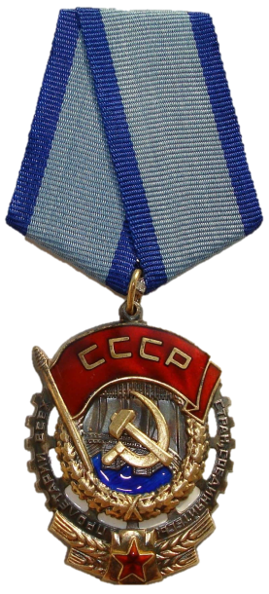Орден Трудового Красного Знамени. 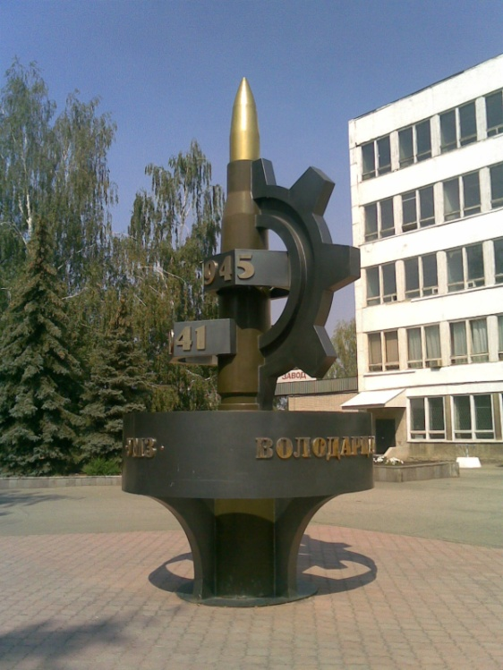 Памятник «Патрон».
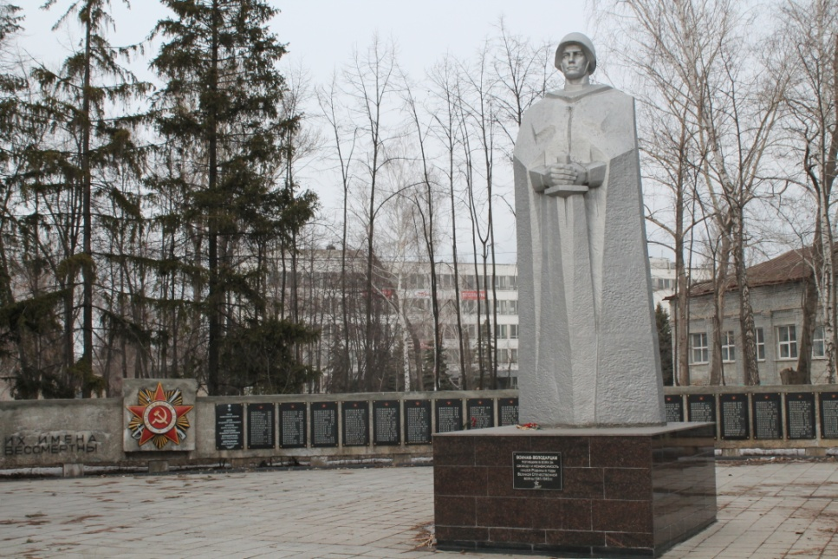
Памятник воинам-володарцам.

